珠斯花街道：“红石榴”驿站里的初心实践

在珠斯花街道，“红石榴”驿站正成为基层党组织和党员干部践行初心使命的生动注脚。该驿站由街道党工委精心打造的基层服务阵地，以党建为引领，通过政企联动、多元互动，搭建起关爱劳动者的温暖桥梁。从物资帮扶到长效服务体系构建，“红石榴”驿站用实际行动诠释为民初心，让城市建设者真切感受到党组织的关怀与社会的温情。

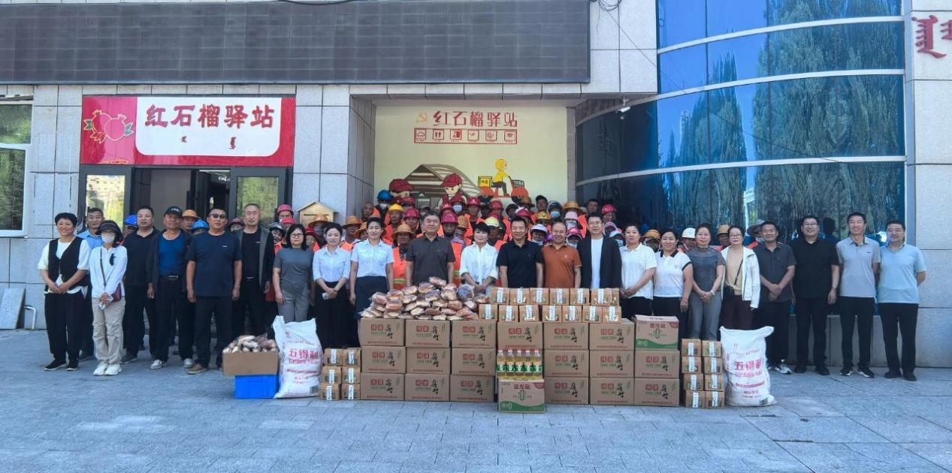

**政企联动聚合力，驿站搭台暖人心**

7月2日上午九时，珠斯花街道“红石榴”驿站内洋溢着温情，“党建引领·情暖环卫”主题慰问活动火热开展。“红石榴”驿站充分发挥平台阵地优势，在政协第五委员活动小组牵头联络下，联动鸿源豆制品有限公司、小洞天火锅、北显绿色有机健康食品专卖店等爱心企业，携手市城市管理综合行政执法局、环境卫生服务中心，凝聚起关爱环卫工人的强大合力。

活动现场，政协委员、党员干部与环卫工人畅谈交流，详细询问工作生活状况，向他们不畏寒暑、坚守岗位的奉献精神表达诚挚敬意。爱心企业捐赠的米面粮油、豆制品、面包、韭菜花等慰问物品，在工作人员的精心分装下，化作百余份满载关怀的爱心礼包，一一送到环卫工人手中。在驿站议事空间，政协、街道、部门负责同志和企业负责人共同商讨“驿站+关怀”长效机制，市城市管理综合行政执法局、环境卫生服务中心计划联合社区增设“环卫工专属休息区”，鸿源豆制品有限公司和北显绿色有机健康食品专卖店承诺定期供应物资，小洞天火锅更是推出环卫工人爱心餐优惠政策，珠斯花街道同步发布涵盖12项基础保障的“红石榴”驿站服务清单，切实为环卫工人打造温暖港湾。

**多元互动传温情，驿站内外显担当**

“红石榴”驿站不仅是物资传递的平台，更是情感交流的纽带。驿站内的“劳动者心声墙”上，环卫李景花大姨“韭菜花让我想起老家味道”的留言，引得众多工友共鸣，暖心话语不断涌现。近年来，珠斯花街道各社区常态化开展“微心愿认领”活动，其中不乏多幅辖区小学生绘制的“致敬环卫工”“献给快递外卖小哥儿”手抄报充满童趣，驻辖区企事业党组织累计认领并“圆梦微心愿”逾200件/次。同时，辖区热心群众通过“爱心接力”微信平台踊跃报名，提供免费理发、健康义诊等服务，构建形成“驿站搭台、社会参与”的温暖氛围。

**创新模式建体系，长效服务践初心**

珠斯花街道创新构建"1+3+N"立体化服务体系，以“红石榴”驿站为核心，整合部门企业、街道社区、志愿团队三方资源，提供多元化服务。驿站设立“一线工作者服务综窗”，由在职党员轮班值守；与6家共建企业签订合作协议，每季度开展以环卫工人和外卖、快递小哥为主体的“劳动者主题日”活动。从物资帮扶到权益维护，从生活关怀到文化服务，驿站不断拓展服务维度。街道党工委书记米智慧表示：“红石榴”驿站不仅是实体服务场所，更是连接党群关系的暖心纽带，我们将持续提升服务质量，让驿站的红色温暖惠及每位城市建设者”。「文/李蒙、刘晓旭」